Hraničářův učeň
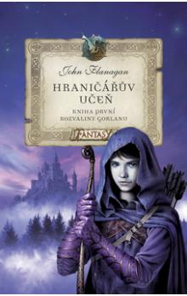
Fantasy série knih Hraničářův učeň je dílem spisovatele Johna Flanagana. Má 10 dílů a vzniká 11., který bude poslední. Je to fantasy kniha o Willovi Dohodě.
Will je sirotek z Araluenu a až do patnácti let vyrůstal v opatrovně, protože jeho matka zemřela při porodu a otec zahynul ve válce proti lordovi Morgarathovi a jeho wargalům, odporným příšerám s rysy napůl člověčími, ale s dlouhým, zvířecím čenichem a tesáky jako medvěd nebo velký pes.
V opatrovně byl ještě s čtyřmi dalšími dětmi: Horácem, Georgem, Jennifer a Alyss.
V patnácti letech Willa přijal hraničář Halt za svého učně. Horác nastoupil do bojové školy. Alyss do diplomatické služby. George přijali do písařské školy a Jenny se šla učit vařit k mistrovi Chubbovi.
V prvním dílu přijmul Halt, slavný hraničář, Willa za svého učně. Will se sice vždy chtěl stát rytířem, ale nakonec zjistil, že být hraničářem je lepší.
Hraničáři jsou elitní královská skupina padesáti zvědů, kteří umějí velmi dobře zacházet s luky a noži. Jejich umění je dokonce tak velké, že se většina lidí domnívá, že hraničáři jsou černokněžníci a že vás dokážou uvěznit do stromu. To všechno jsou jen pověry, které pramení ze schopnosti pohybovat se tiše a tak, aby je nikdo nezahlédl. V boji muže proti muži jsou však rytíři lepší.
V prvním dílu se Will s Haltem a Gilanem, hraničářem a bývalým Haltovým učněm, vydají na lov dvou kalkarů, odporných stvůr připomínajících medvědy s pohledem, který člověka trvale ochromí nebo zabije a kůži, která je zespodu tvrzená voskem. Kalkary se jim podaří zabít a z Willa se stane hrdina, protože on sám zapálil jednoho z kalkarů šípem namočeným do smoly, který při střetu s voskovanou kůži okamžitě vzplanul.
Ve druhém díle začala druhá válka s Morgarathem a Will byl s Horácem a Gilanem vyslán do Celtiky, sousední země Araluenu, aby přivedl posily. Bohužel zjistí, že část warglaského vojska pochytala Celtičany, kteří byli výbornými kopáči a donutili je vykopat tunel mezi územím wargalů a Celtikou, aby se mohli dostat Araluenskému vojsku do týlu.
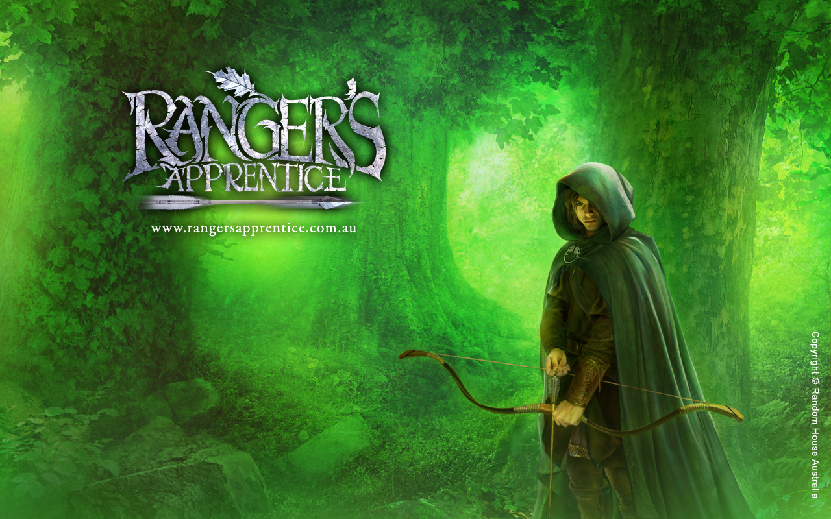
Will potká Evanlyn, o které později zjistí, že je to korunní princezna Araluenu a že její pravé jméno je Kasandra.
Most se mu podaří zničit ale společně s Kasandrou upadnou do zajetí.
Araluenu vyhraje válku a Willa s Kasandrou mezitím odvezou do Skandie.
Třetí díl se odehrává ve Skandii. Will má těžký život jako otrok a z Kasandry se stala služka.
Halt s Horácem se vydá

Zdroje, upraveno:
http://www.rrvysocina.cz/system/files/upload/kalendar-akci/rangers_1.jpg
http://nd03.jxs.cz/303/317/9e447b0390_65697579_o2.jpg

